Correction des exercices sur l’énergie mécanique :

23 p 271 :

Enoncé : la vitesse en B dépasse-t-elle 60 km.h⁻¹ ?
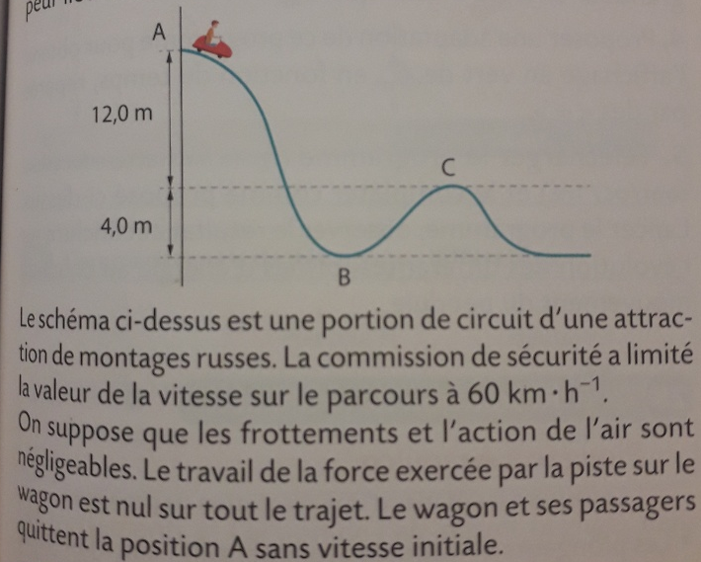
sur tte la ligne rouge, z = 0 donc Epp = 0
axe z
Correction en utilisant l’énergie mécanique :

Sur le parcours considéré, les forces extérieures s’exerçant sur le système dans Rt sont :
-le poids (force conservative)
-la réaction normale du support (force non conservative mais dont le W est nul)

- la seule force qui travaille est donc le poids ; comme c’est une force conservative, Em se conserve.

Ecrivons la conservation de Em entre les pts A et B :
Em(A) = Em(B).
Epp(A) + Ec(A) = Epp(B) + Ec(B)

L’origine des Epp est choisie au niveau du bas du tobbogan (ligne pointillée rouge).

On a donc Epp(B) = 0 ; Epp(A) = m.g.z(A) avec z(A) = 16,0 m ; Ec(A) = 0 puisque le wagon quitte le point A sans vitesse initiale.
Epp(A) + Ec(A) = Epp(B) + Ec(B) s’écrit donc : mgz(A) + 0 = 0 + ½.m.v(B)²
On retrouve donc v(B) = $\sqrt{2.g.z(A)}$ avec z(A) = 16,0 m

Prolongement : et si on avait choisi une autre ligne horizontale pour l’origine des Epp ?

sur tte la ligne jaune, z = 0 donc Epp = 0
axe z
Reprenons l’égalité de Em entre A et B avec cette nouvelle origine des Epp (ligne pointillée jaune) :
On a donc :
Epp(B) = m.g.z(B) avec z(B) = - 4,0 m
Epp(A) = m.g.z(A) avec z(A) = 12,0 m ;
Ec(A) = 0 puisque le wagon quitte le point A sans vitesse initiale.

Epp(A) + Ec(A) = Epp(B) + Ec(B) s’écrit donc : mgz(A) + 0 = mgz(B) + ½.m.v(B)²
On retrouve donc v(B) = $\sqrt{2.g.(z\left(A\right)-z(B))}$ avec z(A) – z(B) = 12,0 – (– 4,0) =12,0 + 4,0 = 16,0 m.
On aura donc la même valeur numérique pour v(B).

Vous pouvez vous entraîner en choisissant une autre ligne en pointillé, par exemple, au niveau du point A.

29 p 273 :

Enoncé :
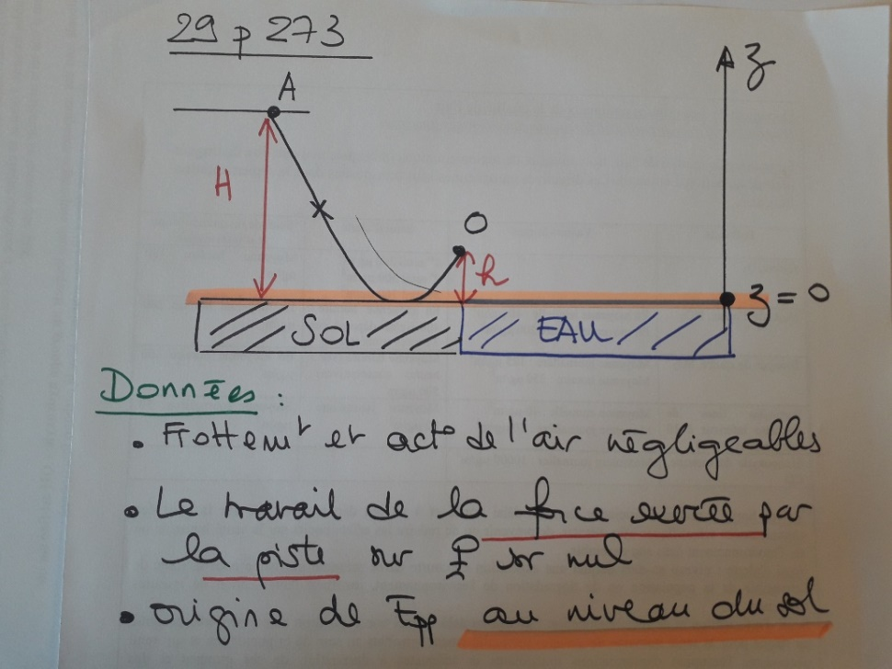
Correction :

1/ Em(A) = Epp(A) + Ec(A) avec Epp(A) = m.g.z(A) = mgH et Ec(A) = ½.m.v(A)² = 0 car v(A) = 0.
Em(A) = mgH.

2/ Les forces s’exerçant sur le système sont le poids (force conservative) et la réaction normale du support (force non conservative mais dont le travail est nul).
- la seule force qui travaille est donc le poids ; comme c’est une force conservative, Em se conserve.

3/ Puisque Em se conserve, on peut écrire que sa valeur ne change pas.
Ecrivons la conservation de Em entre les points A et O :
Em(A) = Em(O).
= Epp(O) + Ec(O)
= m.g.z(O) + ½.mv(O)² avec z(O) = h

On a donc :
mgH = mgh + ½ m.v(O)²
après simplification par « m » : gH = gh + ½.v(O)²
On cherche v(O) donc v(O) = $\sqrt{2.g.(H – h)}$
AN : v(O) = 6,7 m.s⁻¹

4/ La personne emprunte maintenant un autre parcours avec un point de départ A’plus haut, situé à H₂.
Sa vitesse en O est maintenant égale au double de celle calculée précédemment.
On notera v(O’) la nouvelle valeur de la vitesse en O : v(O’) = 2.v(O).
Calculons la valeur de H₂ sachant que maintenant, O’ et à la hauteur h₂.

L’expression est identique à celle précédente puisque les forces sont inchangées : on a donc toujours Em(A’) = Em(O’) avec :

Em(A’) = m.g.H₂
Em(O’) = Epp(O’) + Ec(O’) = m.g.z(O’) + ½.mv(O’)² avec z(O) = h₂

mgH₂ = mgh₂ + ½ m.v(O’)²
après simplification par « m » : gH₂ = gh₂ + ½.v(O’)²
En remplaçant v(O’) par 2.v(O) : on a donc gH₂ = gh₂ + ½.(2.v(O))² = gh₂ + ½.4.v(O)²
On obtient donc H₂ = h₂ + 2v(O)² / g
AN : H₂ = 11 m (avec 2 CS)

